2023-2024 EĞİTİM ÖĞRETİM YILI
ŞEYH EDEBALİ ANADOLU İMAM HATİP LİSESİ
MSÜ NET ORTALAMALARI
ERKEK ADAYLARIN KARA HARP OKULU, DENİZ HARP OKULU VE SG SAYISAL PUAN TÜRÜNE GÖRE NET DAĞILIMI
TÜRKÇE | MATEMATİK | SOSYAL BİLİMLER | FEN BİLİMLERİ | PUAN | DURUM
22 | 19 | 14 | 12 | 339 | KAZANDI
20 | 17 | 13 | 10 | 315 | KAZANDI
21 | 15 | 12 | 9 | 305 | KAZANDI
20 | 14 | 10 | 8 | 290 | KAZANAMADI
23 | 10 | 11 | 7 | 282 | KAZANAMADI
TABAN PUAN:302,22057
ERKEK ADAYLARIN KARA HARP OKULU EŞİT AĞIRLIK PUAN TÜRÜ
TÜRKÇE | MATEMATİK | SOSYAL BİLİMLER | FEN BİLİMLERİ | PUAN | DURUM
22 | 14 | 14 | 12 | 341 | KAZANDI
21 | 13 | 13 | 11 | 326 | KAZANDI
20 | 12 | 12 | 9 | 310 | KAZANDI
22 | 11 | 10 | 10 | 298 | KAZANAMADI
19 | 12 | 11 | 8 | 290 | KAZANAMADI
TABAN PUAN:307,32495
ERKEK ADAYLARIN KARA HARP OKULU SÖZEL PUAN TÜRÜ
TÜRKÇE | MATEMATİK | SOSYAL BİLİMLER | FEN BİLİMLERİ | PUAN | DURUM
28 | 10 | 14 | 8 | 355 | KAZANDI
27 | 9 | 13 | 6 | 341 | KAZANDI
25 | 11 | 12 | 8 | 334 | KAZANDI
24 | 10 | 11 | 7 | 321 | KAZANAMADI
22 | 8 | 10 | 5 | 302 | KAZANAMADI
TABAN PUAN:332,65076

ERKEK ADAYLARIN HAVA HARP OKULU SAYISAL PUAN TÜRÜ
TÜRKÇE | MATEMATİK | SOSYAL BİLİMLER | FEN BİLİMLERİ | PUAN | DURUM
27 | 24 | 16 | 15 | 386 | KAZANDI
26 | 22 | 15 | 14 | 373 | KAZANDI
25 | 20 | 13 | 14 | 357 | KAZANDI
23 | 19 | 14 | 13 | 346 | KAZANAMADI
21 | 16 | 11 | 11 | 315 | KAZANAMADI
TABAN PUANI: 349,02781
NOT: Tablolarda yazılan netler ortalama netlerdir ve sınavdan sınava göre değişiklik gösterebilmektedir.
MSÜ İÇİN BİLGİLER
MSÜ Sınavı genel itibarıyla TYT ile içerik ve soru tarzı açısından benzerlik göstermektedir. Dolayısıyla MSÜ sınavı, bu zamana kadar olan çalışmalarınıza bir dönüt niteliği taşımaktadır. TYT’de yapılması önerilen ne varsa, MSÜ için de geçerlidir. Bunlardan bazıları, günlük paragraf ve günlük problem sorusu çözümüdür. Mart ayına kadar yapılması gereken, eksik konuların tamamlanıp günlük soru bankası, branş denemeleri, genel denemeleri çözmektir. Ayrıca çıkmış soruları yıl yıl deneme şeklinde çözmenin de büyük faydası olacaktır.
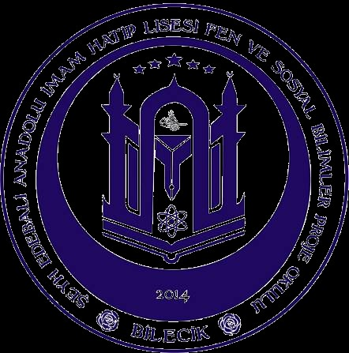
REHBERLİK SERVİSİ

